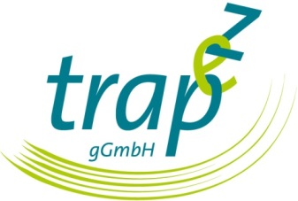
Trapez Liebenau - Lübbecke - www.trapez-jugendhilfe.de

Neue Stundenregelung

email Regina Bodenstab am 12.12.16 (s.auch Anlage)

Hallo,

in der letzten Woche wurde in einem Gespräch mit dem Träger Trapez abgesprochen, dass die Stunden zukünftig nicht mehr wöchentlich, sondern für den Monat festgelegt werden (also z. B. bei 4 Wostd. SPFH = 4x4,3=17,2, also 17 Stunden/Monat)

Regina

- d.h., diese Stundenzahl ist absolut bindend, es gilt der Monat. Es wird in der Regel nicht vor-oder nachgearbeitet.
- Bei Krankheit oder Urlaub wird vertreten. Die Vertretung wird mit Trapez abgesprochen bzw. von Trapez vorgegeben. Die Familien haben die Vertretung zu akzeptieren, denn es ist so vom JA vorgegeben. Die FK haben es dementsprechend in den Familien zu „verkaufen“, nämlich als Hilfe und Unterstützung und nicht als etwas „ganz Neues“.

